03.04.2023

В Майкопе поставлена на кадастровый учет новая поликлиника

Она находится в МКР «Восход»

Росреестр Адыгеи поставил на кадастровый учет и зарегистрировал право собственности на здание поликлиники в микрорайоне «Восход». Этому способствовала слаженная работа Комитета Республики Адыгея по архитектуре и градостроительству и регионального Управления Росреестра.

Новая поликлиника построена в рамках региональной программы модернизации первичного звена здравоохранения и отвечает всем современным требованиям.

Здание поликлиники площадью около 4 тыс. кв. м заменит несколько подразделений, размещающихся длительное время в приспособленных помещениях.

Поликлиника рассчитана на 450 посещений в смену с охватом 30 тысяч населения. В новом здании поликлиники разместятся кабинеты не только терапевтов, но узких специалистов. Также предусмотрено проведение диагностических, рентгеновских, функциональных, ультразвуковых и других исследований.

«Федеральный проект «Модернизация первичного звена здравоохранения Российской Федерации» реализуется с 2021 года в составе нацпроекта «Здравоохранение». Его цель — организация оказания медицинской помощи рядом с местом жительства, обучения или работы исходя из потребностей всех групп населения», - отметил первый заместитель министра здравоохранения республики Максим Коробко.

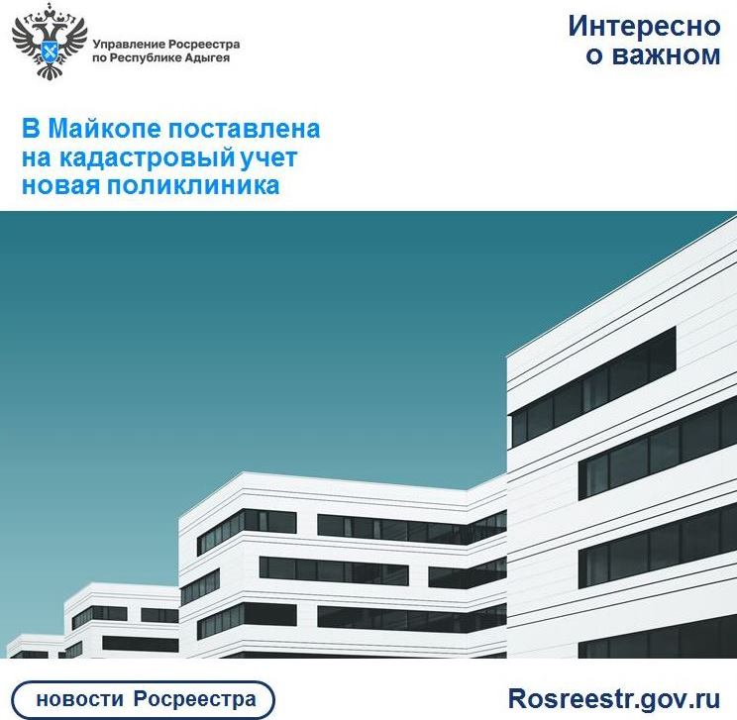

------------------------------------
Контакты для СМИ:
(8772)56-02-48
01_upr@rosreestr.ru
www.rosreestr.gov.ru
385000, Майкоп, ул. Краснооктябрьская, д. 44

